Приложение 1
к распоряжению
администрации города
от _____________ № __________

СВЕДЕНИЯ
о границах публичного сервитута

Местоположение границ  публичного сервитута | Красноярский край, г. Красноярск, Ленинский район
Система координат | МСК-167 (зона 4)
Метод определения координат | аналитический метод
Площадь земельного участка | 1 501 кв. м
Средняя квадратическая погрешность положения характерной точки (Mt), м | 0,1
Обозначение характерных  точек границ | Координаты, м
Обозначение характерных  точек границ | Х | Y

1 | 2 | 3
1 | 631815.23 | 104826.06
2 | 631813.52 | 104822.06
3 | 631812.87 | 104820.54
4 | 631811.18 | 104821.26
5 | 631807.56 | 104812.82
6 | 631806.87 | 104813.15
7 | 631805.25 | 104809.04
8 | 631793.45 | 104783.45
9 | 631805.45 | 104778.58
10 | 631803.19 | 104773.02
11 | 631791.18 | 104777.89
12 | 631789.25 | 104773.15
13 | 631780.15 | 104750.74
14 | 631777.02 | 104743.03
15 | 631775.11 | 104743.74
16 | 631761.31 | 104709.65
17 | 631773.52 | 104704.68
18 | 631771.26 | 104699.12
19 | 631753.46 | 104706.18
20 | 631756.33 | 104713.34
21 | 631743.65 | 104718.46
22 | 631737.07 | 104721.12
23 | 631694.54 | 104738.30
24 | 631691.40 | 104730.57
25 | 631685.84 | 104732.83
26 | 631691.16 | 104746.08
27 | 631727.89 | 104731.32
28 | 631728.51 | 104732.94
29 | 631729.69 | 104732.47
30 | 631735.27 | 104730.25
31 | 631734.75 | 104728.48
32 | 631737.12 | 104727.53
33 | 631745.92 | 104723.99
34 | 631758.57 | 104718.90
35 | 631771.37 | 104750.66
36 | 631773.38 | 104749.88
37 | 631774.62 | 104752.95
38 | 631783.71 | 104775.40
39 | 631786.75 | 104782.92
40 | 631798.96 | 104809.72
41 | 631797.06 | 104810.51
42 | 631800.62 | 104818.66
43 | 631803.09 | 104817.62
44 | 631806.28 | 104825.02
45 | 631808.03 | 104829.07
1 | 631815.23 | 104826.06
Система координат: МСК 167

Схема расположения границ публичного сервитута

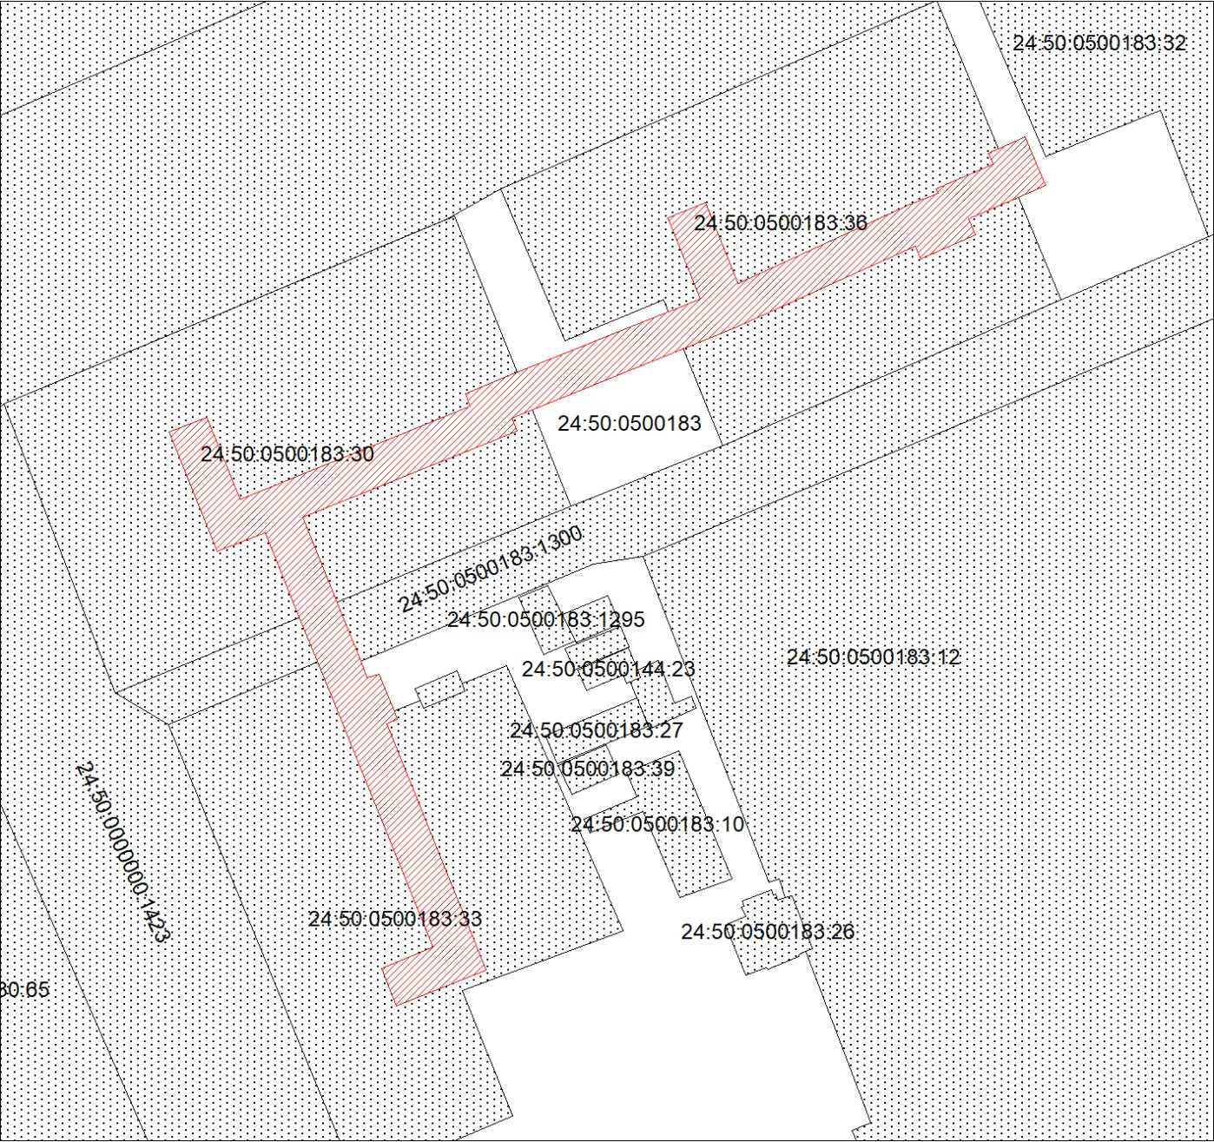
Масштаб 1:1000
Условные обозначения:
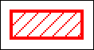
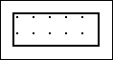 | – испрашиваемая часть земельного участка для участка тепловой сети «2DN125, 2DN100, 2DN80 от пр-кта им. га-зеты «Красноярский рабочий», 41; ТК013802-ТК013804-ТК013806-ТК013808»;
 | – часть границы, сведения в ЕГРН о которой позволяют однозначно определить ее положение на местности;
:33 | – надписи кадастрового номера земельного участка;
24:50:0500183 | – обозначение кадастрового квартала.

